Каллиграмма – это стихотворение, фраза или слово, записанная таким образом, что образует графический рисунок.
Слово «каллиграмма» придумал французский поэт Гийом Аполлинер, который часть своих стихотворений выполнял в виде рисунков, составленных из слов и выражающих тему стихотворений.
Этот жанр (когда буквы или слова изображают то, что они значат) называется в общем виде идеограммой и имеет вековые традиции. В Древнем Китае на миниатюрных каменных печатях умещались целые афоризмы и поучения, да еще и красиво оформленные. Искусство каллиграфии — изысканного, украшенного письма — ценилось в Китае даже выше, чем искусство художника. И в наши дни от созерцания великолепно выписанного иероглифа китаец получает такое же удовольствие, как европейский эстет от картин Рембрандта или Леонардо да Винчи.
В европейской, в частности в русской культуре, каллиграфия хотя и не получила такого значения, как на Востоке, но занимала заметное место среди прикладных искусств – вспомнить хотя бы вензеля, монограммы, виньетки, разнообразные заставки и буквицы в летописях.
И все же каллиграфия осталась в Европе уделом одиночек. Причиною тому — разница в типах письменности. На Востоке иероглифическое письмо позволяет выразить слово или даже фразу единым графическим символом. А на Западе возникла другая система: когда слова складываются из отдельных «кирпичиков»-букв.
Кстати, не исключено, что именно письменность и отличия в принципах построения языка стали причиной сложившейся разницы типов мышления. На Востоке иероглифическая письменность стимулировала развитие образного, интуитивного мышления. На Западе непрерывное, буквенное письмо в большей степени развило логико-аналитическое мышление. Каллиграммы — это некое связующее звено между двумя видами письменности.
Если попробовать «иероглифизировать» традиционный буквенный текст, сжав его по горизонтали, как гармошку, и сплотив по вертикали, получится каллиграмма, нечто вроде китайской печати.
Построенные на основе буквенного письма, каллиграммы несут в себе многие черты иероглифов. Каллиграмма — это графическая загадка, стимулирующая образное мышление, развивающая наблюдательность, умение сосредоточиться.
Трудную каллиграмму («чтобы никто не прочитал») составить достаточно просто. Значительно труднее найти и графически выразить связь между зрительным образом надписи и ее содержанием, соблюсти соответствие стиля и смысла.
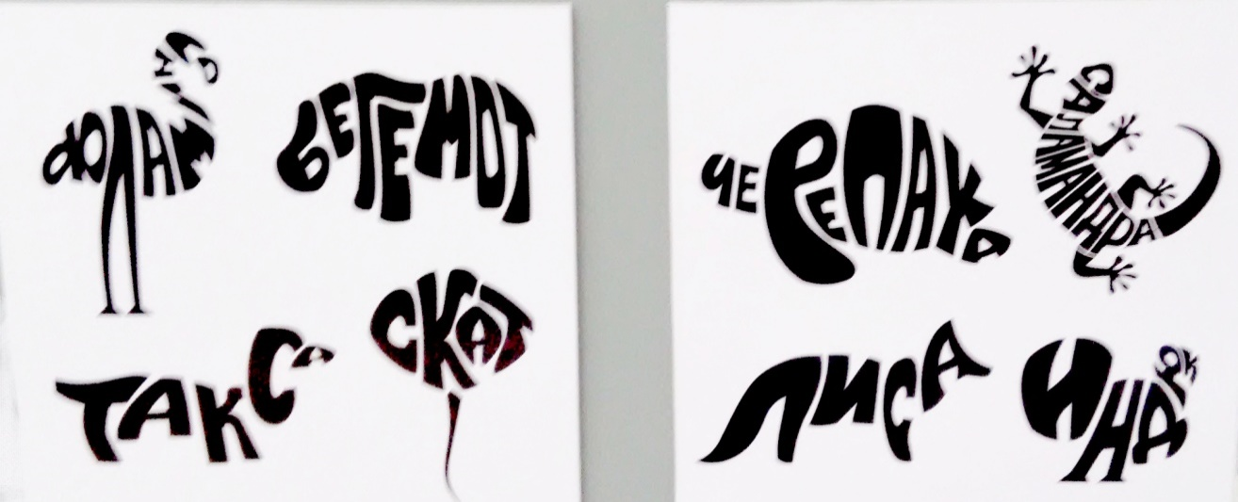

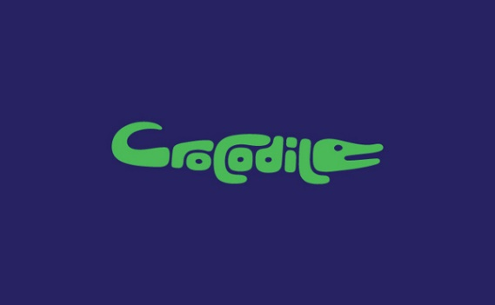
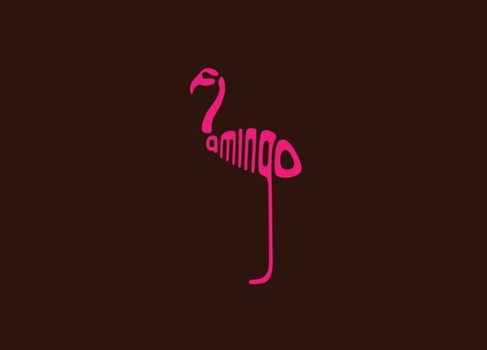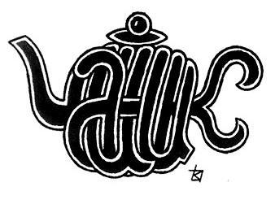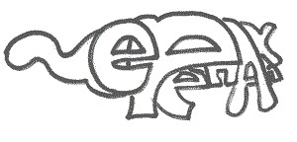
ПЗ: выполнить несколько вариаций каллиграмм на планшете 30х30см.

Автопортрет имени из пробельных элементов

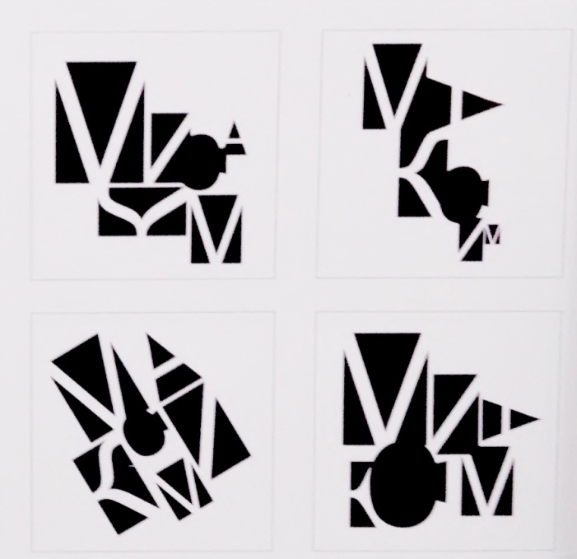
Типографика, внутрибуквенные просветы и межбуквенные пробелы.
ПЗ: Разработка 4 вариантов автопортрета-композиции на основе выделения пробельных элементов из шрифта. выполнить задание на формате 30х30 см
Самостоятельная работа: Выполнение эскизов композиции из пробельных элементов.

